攀枝花学院考试试卷
2014～2015学年度第 一 学期
《 线性代数 》试卷（B卷）

适用年级专业：2014级理工本科
考 试 形 式：（ ）开卷、（ √ ）闭卷
二级学院： 行政班级： 学 号：
教 学 班： 任课教师： 姓 名：
注：学生在答题前，请将以上内容完整、准确填写，填写不清者，成绩不计。
题号 | 一 | 二 | 三 | 四 | 五 | 六 | 总分 | 统分人
得分

- 选择题（每小题 3 分，共 15分。请将答案填在相应括号内）
得分 | 阅卷人

1、下列选项中，为五阶行列式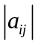展开项的是（ ）。
A、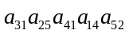 B、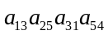
C、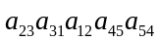 D、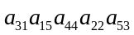

2、是一个4阶方阵，且 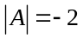 ，则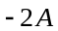的行列式值为（ ）。
A、-32 B、32 C、8 D、-8

3、设A、B、C均为阶方阵，则下列等式中一定正确的是 （ ）。
A、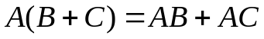 B、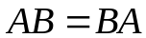
C、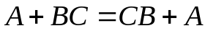 D、若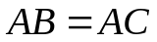 则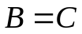

4、设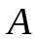为阶方阵，且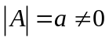，则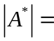（ ）。
A 、 B 、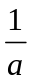 C、 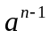 D、 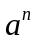
5、设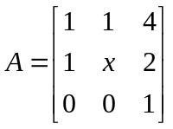且A 的特征值为0，1，2，则（ ）。
A、 2 B、 1 C、 3 D、 4
得分 | 阅卷人
二、填空题（每题3分，共15分）

1、排列5347162的逆序数是 。
2、三阶行列式的第3行元素为：2、-1、3，它们的余子式值分别是：1、-2、3，则此行列式的值为 。
3、设二阶矩阵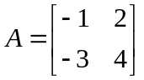，则A的逆矩阵＝ 。
4、设向量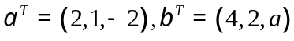正交，,则 。
5、二次型的矩阵是 。
三、计算行列式或矩阵（每题8分，共 24 分）
得分 | 阅卷人

1、求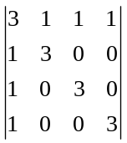。 2、已知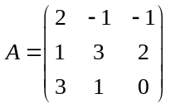，求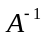。

3、已知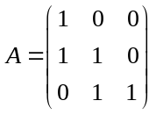， 求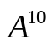。

四、计算题（本题共12分）
得分 | 阅卷人
设向量组为：
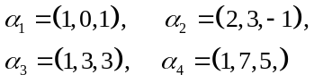
求该向量组的秩及其一个最大无关组，并将不属于最大线性无关组的向量用最大线性无关组线性表示。

得分 | 阅卷人
五、计算题（本题共20分，每小题10分）

1、问取何值时，齐次线性方程组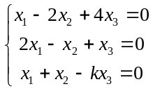有非零解？ 并求出非零解。

- 求非齐次线性方程组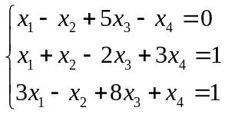的通解。

得分 | 阅卷人
六、计算题（本题共14分）

已知二次型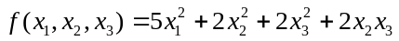 求一正交变换，把二次型化为标准形。

